Distretto Diffuso del Commercio "Terre Canavesane"

Bando contributi alle Imprese del Commercio
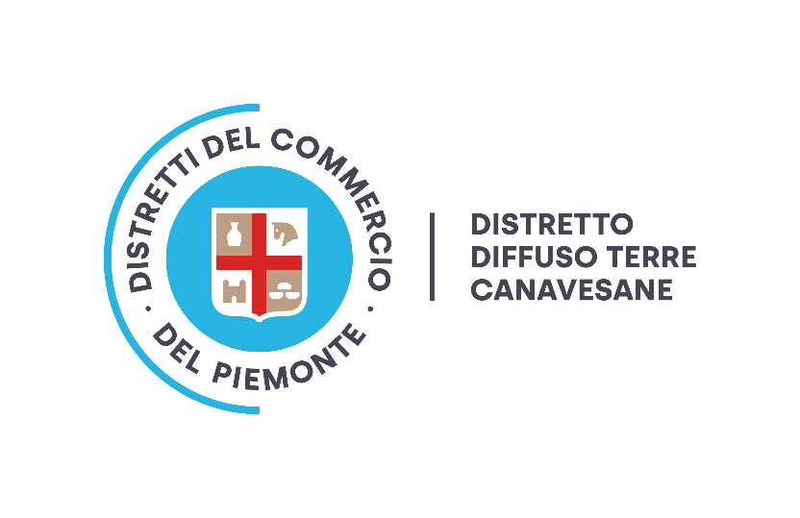

10 settembre 2024
Avviso a tutte le imprese commerciali del Distretto Terre Canavesane dei Comuni di Agliè, Bairo, Castellamonte e San Giorgio Canavese
Si comunica che con Delibera di Giunta Comunale N° 102 del 10/09/2024 è stata approvata la riapertura dei termini del Bando per la concessione di contributi alle imprese commerciali che operano sul territorio del Distretto del Commercio Terre Canavesane (Agliè, Bairo, Castellamonte e San Giorgio Canavese).
Per la presentazione della domanda di contributo le imprese dovranno utilizzare esclusivamente la modulistica allegata al bando e scaricabile dal sito dei rispettivi Comuni del Distretto.
Sarà possibile presentare la domanda a partire da 16 settembre 2024 ed entro e non oltre le ore 23.59 del giorno 30 settembre 2024. Le domande pervenute oltre il termine massimo previsto e sopra indicato non verranno ammesse.
Il contributo verrà concesso sulla base di una procedura di ricezione della domanda a sportello: all’interno del periodo di apertura del bando, le domande saranno ammesse fino a esaurimento della dotazione finanziaria.
Tutte le domande ammissibili andranno a comporre la graduatoria che sarà unica del Distretto e verrà formata, nel rispetto dei criteri generali del bando, secondo l’ordine cronologico di ricezione PEC della domanda o di protocollazione in caso di consegna all’Ufficio Protocollo secondo le modalità riportate nel bando.

